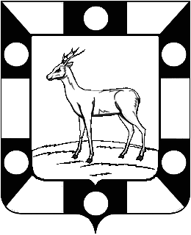
АДМИНИСТРАЦИЯ ГОРОДСКОГО ПОСЕЛЕНИЯ ПЕТРА ДУБРАВА МУНИЦИПАЛЬНОГО РАЙОНА ВОЛЖСКИЙ САМАРСКОЙ ОБЛАСТИ

ПОСТАНОВЛЕНИЕ

от 31.01.2020 № 22

Об утверждении Плана мероприятий по оздоровлению муниципальных финансов бюджета городского поселения Петра Дубрава муниципального района Волжский Самарской области

В целях повышения эффективности поступлений налоговых и неналоговых доходов, а также сокращения недоимки и оптимизации расходов бюджета городского поселения Петра Дубрава муниципального района Волжский Самарской области, Администрация городского поселения Петра Дубрава ПОСТАНОВЛЯЕТ:

- Утвердить План мероприятий по оздоровлению муниципальных финансов бюджета городского поселения Петра Дубрава муниципального района Волжский Самарской области на 2020-2023 годы (приложение).
- План мероприятий по оздоровлению муниципальных финансов бюджета городского поселения Петра Дубрава муниципального района Волжский Самарской области на 2020-2023 годы разместить на официальном сайте Администрации поселения и опубликовать в печатном средстве информации городского поселения Петра Дубрава «Голос Дубравы» .
- Контроль за исполнением настоящего постановления оставляю за собой.
4. Настоящее постановление вступает в силу с момента подписания.

Глава городского поселения
Петра Дубрава В.А.Крашенинников

Богомолова 226-16-07

